附件
奈曼旗嘎查村后备干部推荐（自荐）表
姓名 | 陈凤学 |  | 性别 | 男 | 出生年月 |  | 1979.1.6 | 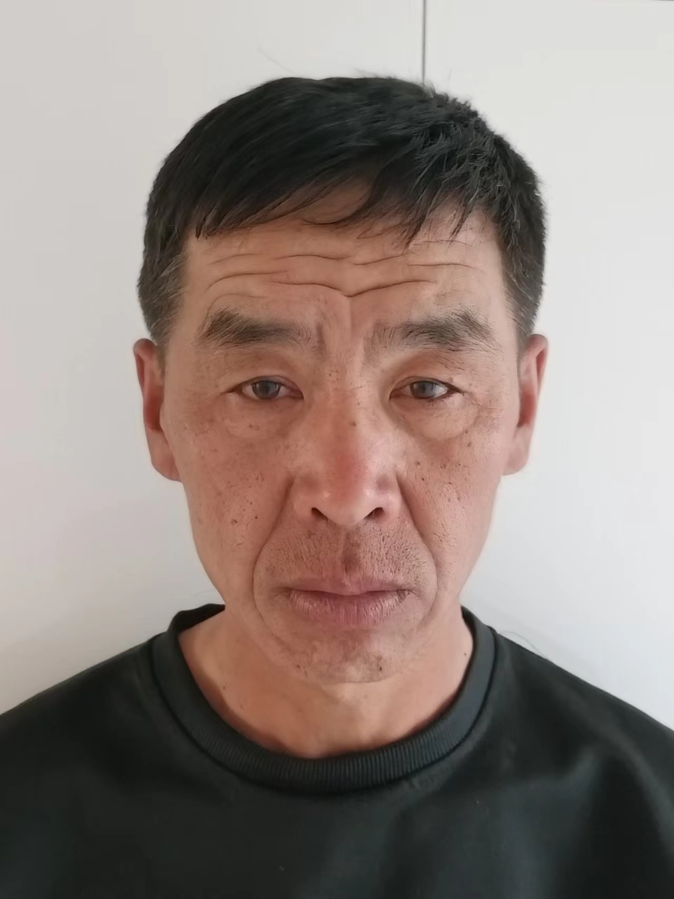
民族 | 蒙古族 |  | 籍贯 | 奈曼旗 | 出生地 |  | 黑鱼泡子村
政治面貌 | 党员 |  | 参加工作时间 | 2008 | 健康状况 |  | 良
学历 | 全日制教育 |  |  |  | 毕业院校系及 专业
 | 在职教育 |  | 大专在读 |  | 毕业院校系及 专业 |  | 国开大学
现工作单位和职务 | 在家务农 |  |  |  | 联系方式 | 18747875158
简 历 | 1988年9月1日-----1992年7月20日在黑鱼泡子小学读书  1992年9月1日-----1995年7月15日在沙日浩来中学读书  1996年------2007年在外务工  2008年------2015年任黑鱼泡子村党支部党建文书  2015年------2018年任黑鱼泡子村两委委员  2019年------至今在家务农
获奖情况 | 2018年获镇级优秀党员称号
违纪违法情况 | 无
家庭主要成员及重要社会关系 | 称谓 | 姓名 | 年龄 | 政治面貌 | 工作单位及职务
 | 配偶 | 侯红梅 | 45 | 农民 | 在家务农
 | 长子 | 陈静轩 | 18 | 学生 | 奈曼旗第一中学
 | 次子 | 陈静宇 | 10 | 学生 | 沙日浩来中心小学
本人意见 | （签字） 陈凤学  2024 年 5 月 23 日
嘎查村党组织意见 | （盖章）  年 月 日
苏木乡镇党委意见 | （盖章）  年 月 日

